PRESSEINFORMATION

Projekt „Bewegt wachsen in Heilbronn“ erfährt erneut

Förderung durch Sparda - Gewinnsparverein

Im Mai 2015 haben die Heilbronner Bürgerstiftung, die Stadt Heilbronn, der Stadtverband für Sport und die TSG 1845 Heilbronn e.V das Projekt „Bewegt wachsen in Heilbronn“ gestartet. Ziel war und ist die Förderung der motorischen Grundausbildung für Kinder im Kita- und Grundschulalter, da sich ein Bewegungsmangel negativ auf Motorik und Haltung auswirkt, letztendlich aber auch auf die für Lernerfolge wichtige Konzentrationsfähigkeit. Zu den überzeugten Förderern dieses Projektes, an dem, wie Amtsleiterin Karin Schüttler informiert, aktuell 28 Kitas, sieben Schulen sowie die Vereine TSG Heilbronn, TG Böckingen, Verein für Prävention und Rehabilitation sowie FC Kirchhausen teilnehmen, gehört die Sparda-Bank. Im Rahmen seines gesellschaftlichen Engagements spendete jetzt der Gewinnsparverein der Sparda-Bank Baden-Württemberg e.V. 5.000 Euro für das Projekt. „Wir alle wissen, wie wichtig Bewegung für die Entwicklung unserer Kinder ist. Dank des Projekts haben viele Heilbronner Kinder zusätzlich zu den Angeboten der Bildungseinrichtungen und der Vereine die Chance, spielerisch Spaß an der Bewegung zu entdecken“, betonte Viktor Schmidt, Leiter der Sparda-Bank-Filiale in Heilbronn, bei der Scheckübergabe. Mit dem Geld soll unter anderem das Material für die Bewegungsschulungen angeschafft werden.

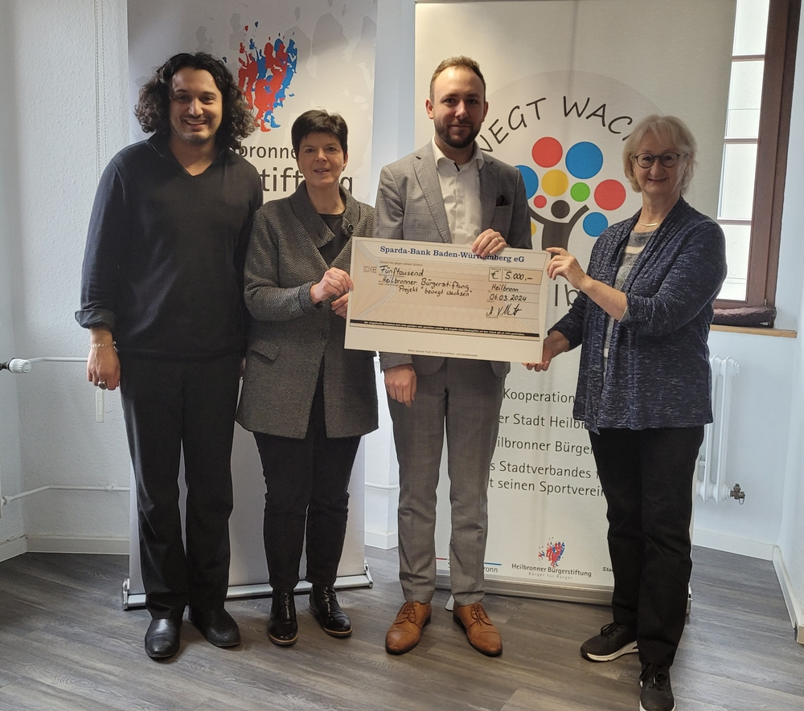

*Fotolegende: Viktor Schmidt von der Sparda Bank überreicht den Scheck im Beisein von Altin Zhegrova (Abteilungsleiter Sport) und der Leiterin des Schul-Kultur-und Sportamtes Karin Schüttler an Vorständin Angelika Biesdorf von der Bürgerstiftung (rechts).   
Foto: privat*

April 2024